**Livello A2**

Unità 4 – Il sistema scolastico e l’orientamento al lavoro

Per cominciare

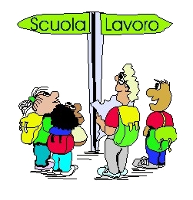Osserva l’immagine e rispondi alle domande.

1. Che cosa vedi nell’immagine?

2. Quanti anni hanno le persone raffigurate?

3. Sai a che età comincia l’istruzione ed a che età finisce?

4. Secondo te, qual è il tema dell’unità?

Nell’immagine sono raffigurati due bambini e due ragazzi posti di fronte ad un bivio. Una direzione indica la scuola, l’altra il mondo del lavoro. I bambini, di 5-6 anni, hanno lo sguardo rivolto verso la freccia “scuola” perché sono pronti ad iniziare il percorso scolastico. L’istruzione è molto importante perché costituisce la base per orientarsi nel mondo del lavoro. I due ragazzi sulla destra, invece, hanno completato il percorso di studi e stanno cercando un lavoro adatto ai propri sogni, competenze e abilità. In questa unità si parlerà dei percorsi di studio e di orientamento al lavoro.